Настройка расписания синхронизаций с ЦБД.

1. Переходим к окну с настройкам настольной базы
2. Выбираем кнопку «параметры системы»
3. Переходим на закладку Периодический обмен данными
4. Выбираем из выпадающего списка «синхронизацию»

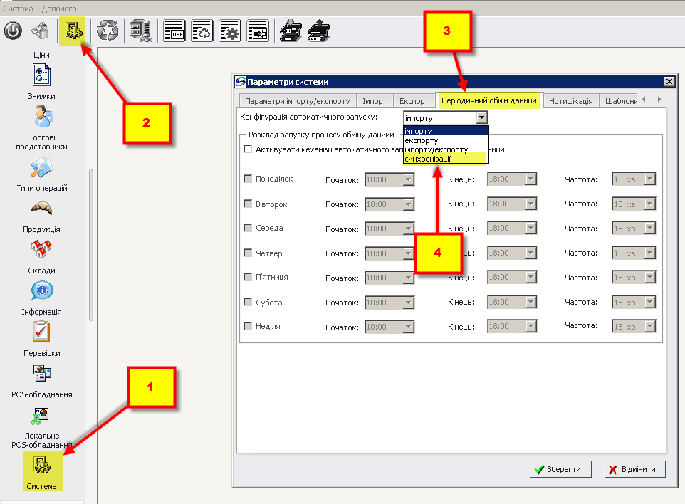

Проставляем все галочки как на рисунке.

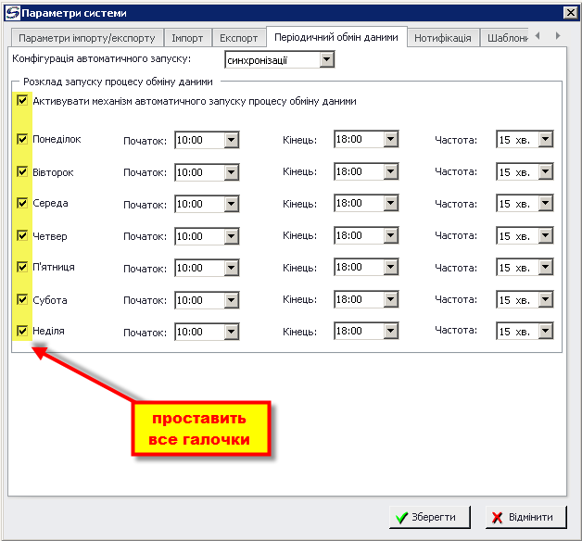

Заносим время в поля Начало, Конец и Частота из файла с согласованным расписанием и сохраняем.

